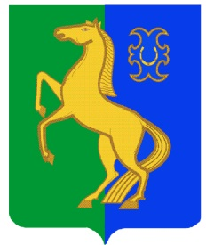
Бекетов ауыл советы Администрация сельского
ауыл билəмəhе хакимиәте поселения Бекетовский сельсовет
муниципаль районының муниципального района
Йəрмəĸəй районы Ермекеевский район Башkортостан Республиĸаhы Республики Башкортостан

ҠАРАР ПОСТАНОВЛЕНИЕ
18 октябрь 2021 й. № 47 18 октября 2021 г.

О предоставлении

муниципального недвижимого имущества

в аренду ГБУЗ РБ Ермекеевская ЦРБ

без проведения торгов

В соответствии с п.3 ч.1 ст. 17.1 Федерального закона от 26 июля 2006 года № 135-ФЗ «О защите конкуренции», Порядком оформления прав пользования муниципальным имуществом сельского поселения Бекетовский сельсовет муниципального района Ермекеевский район Республики Башкортостан, утвержденного решением Совета сельского поселения Бекетовский сельсовет муниципального района Ермекеевский район Республики Башкортостан от 04 апреля 2017 года № 17.7 и на основании заявления ГБУЗ РБ Ермекеевская ЦРБ от 15 октября 2021 года №468,

ПОСТАНОВЛЯЮ:

1. Предоставить государственному бюджетному учреждению здравоохранения Республики Башкортостан Ермекеевская центральная районная больница в аренду муниципальное недвижимое имущество: нежилое помещение №15 на первом этаже нежилого здания, по адресу: Республика Башкортостан, Ермекеевский район, с. Бекетово, ул. Школьная, 2, общей площадью 40,7 кв.м., в целях осуществления служебной деятельности (размещение ФАП), на срок с 01 октября 2021 года по 31 августа 2022 года.
2. Постановление вступает в силу со дня его подписания.
3. Контроль за исполнением данного постановления оставляю за собой.

Глава сельского поселения З.З. Исламова

